**Формирование культурно-гигиенических навыков как одна из форм приобщения детей к здоровому образу жизни**

*Культурно-гигиенические навыки* - понятие, употребляемое в дошкольной педагогике. Навыки личной гигиены, поддержания в порядке одежды и обуви, окружающей обстановки, культуры внешних действий, еды.

Так, например, соблюдение правил личной гигиены, привычка следить за чистотой тела, полости рта и носа не только говорят о культуре ребенка, но и являются гигиенической основой для сохранения здоровья в течение всей жизни.

*Культурно-гигиенические навыки* — важная составная часть культуры поведения. Необходимость опрятности, содержание в чистоте лица, тела, прически, одежды, обуви, продиктована не только требованиями гигиены, но и нормами человеческих отношений. Дети должны понимать, что в соблюдении этих правил проявляется уважение к окружающим, что любому человеку неприятно касаться грязной руки или смотреть на неопрятную одежду. Неряшливый человек, не умеющий следить за собой, своей внешностью, поступками, как правило, небрежен в работе.

Воспитание культурно-гигиенических навыков имеет значение не только для успешности социализации детей, но и для их здоровья.

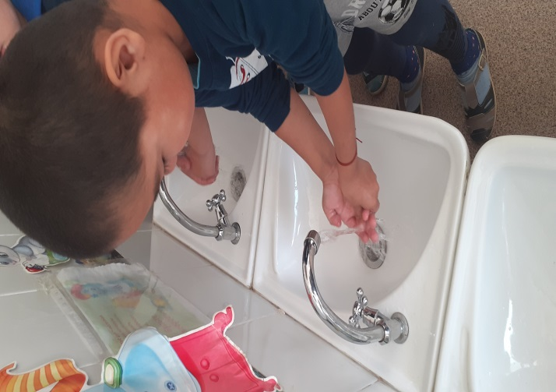

Формирование культурно-гигиенических навыков как одна из форм приобщения детей к здоровому образу жизни. Гигиеническое воспитание в дошкольном учреждении и дома, являясь частью общего воспитания, строится с учетом формирования условных рефлексов у ребенка, постоянного и поэтапного повторения тех или иных действий. Не меньшее значение имеет и подражание ребенка взрослым. Поэтому правильные воспитательные воздействия будут эффективны лишь в том случае, если дома и в дошкольном учреждении взрослые подкрепляют их своим поведением.

Именно в дошкольном возрасте очень важно воспитать у ребенка привычку к чистоте, аккуратности, порядку. В эти годы дети могут освоить все основные культурно-гигиенические навыки, научиться понимать их важность, легко, быстро и правильно выполнять.

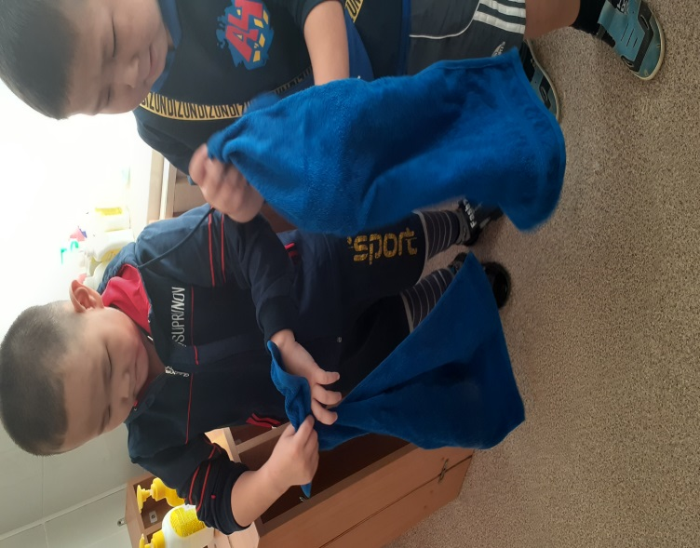

КГН способствуют: развитию нравственных чувств; развитию внимания и воли; условиям для здоровья; контролю за внешним видом; к стремлению к самостоятельности; к познанию окружающего мира; к предпосылкам формирования основ эстетического вкуса; к совершенствованию речевого развития.

Приступая к реализации первой годовой задачи,в группе были созданы все необходимые условия: мы расположили необходимые предметы так, чтобы ими свободно можно было пользоваться, не тратя время на их поиски, не отвлекаясь.

Например: над индивидуальными полотенцами располагаются индивидуальные расчески; салфетки и фартуки дежурных- на столе дежурных по столовой; щетка для одежды и ложка для обуви- в приемной комнате на экране.

Предметы, которыми дети пользуются самостоятельно, были подобраны с учетом их возрастных возможностей. Размер куска мыла соответствует руке ребенка; полотенце и петелька на нем расположена таким образом, чтоб ребенок одним движением может снять и повесить его; расчески мы выбрали с тупыми зубчиками, чтобы не повредить нежную кожу детей.

Удобная организация условий для гигиенической процедуры должна побуждать ребенка к активности, самостоятельным действиям.

Прежде всего, для формирования культурно-гигиенических навыков у детей необходимо:

Обеспечить постоянное, без всяких исключений, выполнение ребенком установленных гигиенических правил.

**Умывание:**

Совершенствуем навыки:

- намыливания рук до образования пены,

- тщательно смывать мыльную пену с рук, - насухо вытирать лицо и руки своим полотенцем, - вешать полотенце на место, - пользоваться индивидуальной расческой.

*Совершенствуем умения:*

-быстро и аккуратно умываться,

-соблюдать порядок в умывальной комнате.

*Закрепляем умение:*

-мыть руки после посещения туалета и по мере необходимости.

**Питание**

*Совершенствуем умения:*

-Держать вилку большим и средним пальцами, придерживая сверху указательным пальцем, есть разные виды пищи, не меняя положение вилки в руке, а лишь слегка поворачивая кисть.

*Развиваем умение:*

- намазывать ножом масло на хлеб,

-отрезать кусочек котлеты, сосиски. Учим есть второе блюдо, держа нож в правой, а вилку в левой руке.

*Закрепляем умение:*

-пользоваться салфеткой по мере необходимости, полоскать рот после приема пищи.

*Закрепляем умения:*

- правильно пользоваться столовыми приборами, есть второе блюдо при помощи ножа и вилки, не перекладывая из руки в руку,

-есть с закрытым ртом, пережевывая пищу бесшумно.

*Совершенствуем навыки:*

-своевременно пользоваться носовым платком. Развиваем умение детей при кашле, чихании отворачиваться, прикрывать рот носовым платком.

*Совершенствуем умение заправлять кровать:*

-поправлять простыню, накрывать покрывалом.

*Принимать участие в смене постельного белья:*

- стелить чистую простыню-надевать чистую наволочку.

**Одевание-раздевание**

*Развиваем умения:*

-самостоятельно одеваться и раздеваться в определенной последовательности,

- правильно размещать свои вещи в шкафу, - аккуратно складывать и развешивать одежду на стуле перед сном.

*Развиваем умения:*

-самостоятельно поддерживать чистоту и порядок в своем шкафу для одежды.

*Закрепляем умение:*

-аккуратно складывать одежду перед сном, вешать платье или рубашку на спинку стула, шорты, колготки класть на сиденье.

- выворачивать рукава рубашки или платья,-расправлять одежду,-аккуратно ставить обувь.

*Совершенствуем умения:*

-наводить порядок в своем шкафчике.

-Аккуратно развешивать вещи в шкафу.

-Закрепляем навык вежливо обращаться за помощью к взрослому, помогать другим.

**Содержание в порядке одежды и обуви**

*Учим:*

- просушивать и чистить свою одежду, - мыть, протирать, чистить обувь

*Методы и приемы: Наглядный:*

- показ ребенком;- демонстрация мультимедийных презентаций;

- рассматривание иллюстраций; - использование алгоритмов.

**Словесные:**

- объяснение, пояснение;- рассказ воспитателя, рассказ ребенка;

- чтение художественной литературы, сочинение детьми сказок, рассказов, загадок.

*Практические:*

- создание проблемных ситуаций;

- перенос практических действий детей с предметами гигиены в игру;

- опытническая деятельность (мыло, расческа).

Важно соблюдать принципы систематичности, постепенности и последовательности формирования культурно-гигиенических навыков с учетом возраста и индивидуальных особенностей малыша.

Следующее условие, необходимое для успешного гигиенического воспитания - единство требований со стороны взрослых. Ребенок приобретает гигиенические навыки в общении с воспитателем, медицинским работником, няней и, конечно, в семье. Обязанность родителей - постоянно закреплять гигиенические навыки, воспитываемые у ребенка в детском саду. Поэтому мы ведем тесную работу с родителями через консультации, стендовую информацию, родительское собрание, через индивидуальные беседы.

